แบบสรุปโครงการ
เอกสารแนบ 1

๑. ชื่อโครงการ........................................................................................................................................................................
งบประมาณ................................บาท ประเภทงบประมาณ งบประมาณเงินรายได้ งบประมาณแผ่นดิน
๒. วัตถุประสงค์
..................................................................................................................................................................................
...............................................................................................................................................................................................
...............................................................................................................................................................................................
...............................................................................................................................................................................................
...............................................................................................................................................................................................
๓. ผลการดำเนินโครงการ
วัน/เดือน/ปี | กิจกรรม | กลุ่มเป้าหมาย/สถานที่ | ผลการดำเนินงาน
วัน/เดือน/ปี ที่จัดกิจกรรม | ชื่อกิจกรรมที่ดำเนินการ  กิจกรรมที่ ๑ .....................................  กิจกรรมที่ ๒ .....................................  กิจกรรมที่ ๓ ..................................... | ๑. กลุ่มเป้าหมาย (นักศึกษา/บุคลากร/ประชาชนทั่วไป)  จำนวน ....... คน/กลุ่ม/ชุมชน/หมู่บ้าน  ๒. สถานที่ ......................................... | ผลการดำเนินงานตามตัวชี้วัดโครงการ
๔. ผลกระทบ (impact) ด้านเศรษฐกิจ/ ด้านสังคม/ด้านสิ่งแวดล้อม/ด้านการศึกษา
..................................................................................................................................................................................
...............................................................................................................................................................................................
...............................................................................................................................................................................................
...............................................................................................................................................................................................
๕. ภาพกิจกรรม (กิจกรรมละ ๒-๓ รูป)

ตัวอย่าง - แบบสรุปโครงการ
๑. ชื่อโครงการ โครงการวางแผน ติดตาม และประเมินผลการดำเนินงานโครงการและงบประมาณตามแผนปฏิบัติราชการ
ประจำปีงบประมาณ พ.ศ. ๒๕๖๓
งบประมาณ...๖๘,๙๐๐.....บาท ประเภทงบประมาณ งบประมาณเงินรายได้ งบประมาณแผ่นดิน
๒. วัตถุประสงค์
๒.๑ เพื่อให้ผู้รับผิดชอบโครงการ และบุคลากรที่เกี่ยวข้องทราบนโยบายและแนวทางการวางแผนการใช้จ่ายงบประมาณรายจ่ายจากเงินรายได้และงบประมาณแผ่นดิน ประจำปีงบประมาณ พ.ศ. 2563 และสามารถ วางแผนการใช้จ่ายงบประมาณในระบบวางแผนการใช้จ่ายได้ได้อย่างถูกต้อง
๒.๒ เพื่อให้ผู้บริหาร ผู้ปฏิบัติงานทราบความก้าวหน้า และสามารถนำข้อมูลไปใช้ประกอบการตัดสินใจ และปฏิบัติงานสามารถรายงานผลการใช้จ่ายงบประมาณและรายงานผลการดำเนินโครงการต่อแหล่งงบประมาณ หรือคณะกรรมการ ที่เกี่ยวข้องได้
๒.๓ เพื่อให้ผู้รับผิดชอบงานด้านแผนงาน โครงการ งบประมาณมีความรู้ ความเข้าใจและสามารถเขียนรายงานผล โครงการได้ถูกต้องและนำไปใช้ประโยชน์ได้
๓. ผลการดำเนินโครงการ
วัน/เดือน/ปี | กิจกรรม | กลุ่มเป้าหมาย/สถานที่ | ผลการดำเนินงาน
๘ ก.ย. ๒๕๖๓ | กิจกรรมที่ ๑ ประชุมเชิงปฏิบัติการ การจัดทำแผนการใช้จ่ายงบประมาณ ประจำปีงบประมาณ พ.ศ. ๒๕๖๔ | ๑. กลุ่มเป้าหมาย ผู้บริหาร ผู้รับผิดชอบโครงการ และบุคลากรที่เกี่ยวข้องในการจัดทำแผนการใช้จ่ายงบประมาณ จำนวน ๑๐๐ คน  ๒. สถานที่ อาคารศูนย์ภาษาและคอมพิวเตอร์ มหาวิทยาลัยราชภัฏสกลนคร | ๑) จัดกิจกรรมตามที่วางแผนเรียบร้อยแล้ว  ๒) รายงานผลสนุปการดำเนินงานโครงการตามแผนปฏิบัติราชการ รอบ ๑๒ เดือน และบันทึกสถานะการดำเนินโครงการประจำปีงบประมาณ พ.ศ. ๒๕๖๓ ในระบบบริหารจัดการโครงการเรียบร้อยแล้ว  ๓) มีจำนวนกลุ่มเป้าหมายได้เข้าร่วมประชุม ร้อยละ ๘๐ และกลุ่มเป้าหมายมีความพึงพอใจต่อการจัดประชุม ร้อยละ ๙๐
๘ ก.ย. ๒๕๖๓ | กิจกรรมที ๒ ประชุมติดตาม ประเมินผลการดำเนินงานโครงการตามแผนปฏิบัติราชการมหาวิทยาลัย ราชภัฏสกลนคร ปีงบประมาณ พ.ศ. ๒๕๖๓ และปรับแผนการใช้จ่ายงบประมาณ | ๑. กลุ่มเป้าหมาย ผู้บริหาร ผู้รับผิดชอบโครงการ และบุคลากรที่เกี่ยวข้องในการจัดทำโครงการ จำนวน ๑๐๐ คน  ๒. สถานที่ ห้องประชุมสร้อยสุวรรณา อาคาร ๑๐ มหาวิทยาลัยราชภัฏสกลนคร | ๑) จัดกิจกรรมตามที่วางแผนเรียบร้อยแล้ว  ๒) รายงานผลสนุปการดำเนินงานโครงการตามแผนปฏิบัติราชการ รอบ ๑๒ เดือน และบันทึกสถานะการดำเนินโครงการประจำปีงบประมาณ พ.ศ. ๒๕๖๓ ในระบบบริหารจัดการโครงการเรียบร้อยแล้ว  ๓) มีจำนวนกลุ่มเป้าหมายได้เข้าร่วมประชุม ร้อยละ ๘๕ และกลุ่มเป้าหมายมีความพึงพอใจต่อการจัดประชุม ร้อยละ ๘๕
๔. ผลกระทบ (impact) ด้านเศรษฐกิจ/ ด้านสังคม/ด้านสิ่งแวดล้อม/ด้านการศึกษา
๔.๑ มหาวิทยาลัยใช้แผนการใช้จ่ายงบประมาณในการกำกับ ติดตามผลการใช้จ่ายงบประมาณ และผลการดำเนินโครงการให้เป็นไปตามเป้าหมายที่กำหนด ๒ ครั้ง/ปี
๔.๒ มหาวิทยาลัยใช้ข้อมูลรายงานผลการปฏิบัติงานฯ ประกอบการชี้แจงงบประมาณในปีงบประมาณ ๒๕๖๔ ปีละ ๑ ครั้ง
๔.๓ มหาวิทยาลัยใช้รายงานผลโครงการประกอบการพิจารณาจัดสรรงบประมาณในปีงบประมาณ ๒๕๖๔ กรณีโครงการปกติและโครงการต่อเนื่อง ๑ ครั้ง/ปี
๕. ภาพกิจกรรม
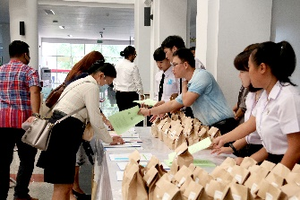 | 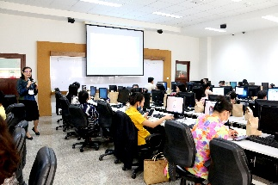 | 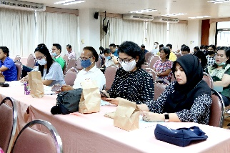 | 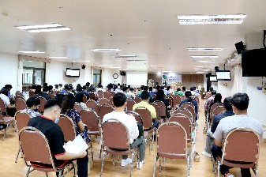
ภาพประกอบกิจกรรมที่ ๒
ภาพประกอบกิจกรรมที่ ๑

